色について
赤、青など色を表す言葉があります。 中間的な色をことばで表すには「薄い赤」、「しぶい黄色」のように形容詞をつけたり、 「青みがかった紫」のようにいくつかの色を組み合わせて使います。
しかし、言葉ですべての色を表現できるわけではありません。
色を正確に表す（伝える）には色彩体系（カラーモデル）を使います。

色相、明度、彩度
赤、黄、緑、青、紫のような色知覚の違いを表す色の属性を色相といいます。
色相を近いものの順にならべると円環になり、これを色相環といいます。
- 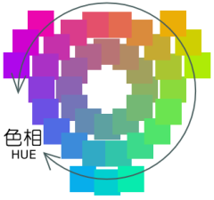
- 色の明るさを明度といいます。
- 色みの強さを彩度といいます。
- 彩度の無い色を無彩色といいます（白、灰色、黒）。
- 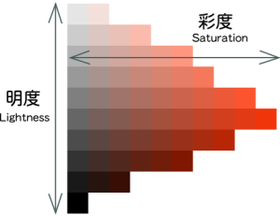
HSLカラーモデル（HLSといわれることもあります）は、色相、明度、彩度を数値で表して色を表現するモデルです。

色の３原色
白い紙の上に絵の具を塗るときの混色方法です。
- 赤（マゼンタ）、黄（イエロー）、青（シアン）の３色を混ぜることで他の色を作ることができます。
- 絵の具を塗っていない状態では白で、色を加えるほど濃く（暗く）なります。
- 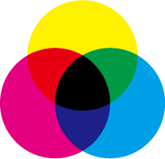
- シアン、マゼンタ、イエローの頭文字をとって CMY といいます。
- プリンタなどでの印刷においては、CMYに黒（K)を加えて４色を使うことが多い。
- 美しい印刷が必要な場合は、さらにインクの種類を増やすこともあります。

光の３原色
真っ暗な所に赤(Red)、緑(Green)、青(Blue)の光を当てることで他の色を作ることができます。
- 光が無いときは黒、光を加えるほど明るくなります。
- 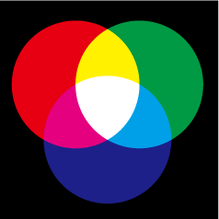
- ３つの光の色の頭文字を並べて RGB といいます。
- パソコンのディスプレイやテレビなどで用いられます。
色とRGB値の対応を調べるページ を用意しました。 参考にしてください。

